Система работы
государственного учреждения образования
«Барсуковский детский сад Смолевичского района»
с воспитанниками и родителями в условиях мини-музея «Волшебный мир театра»

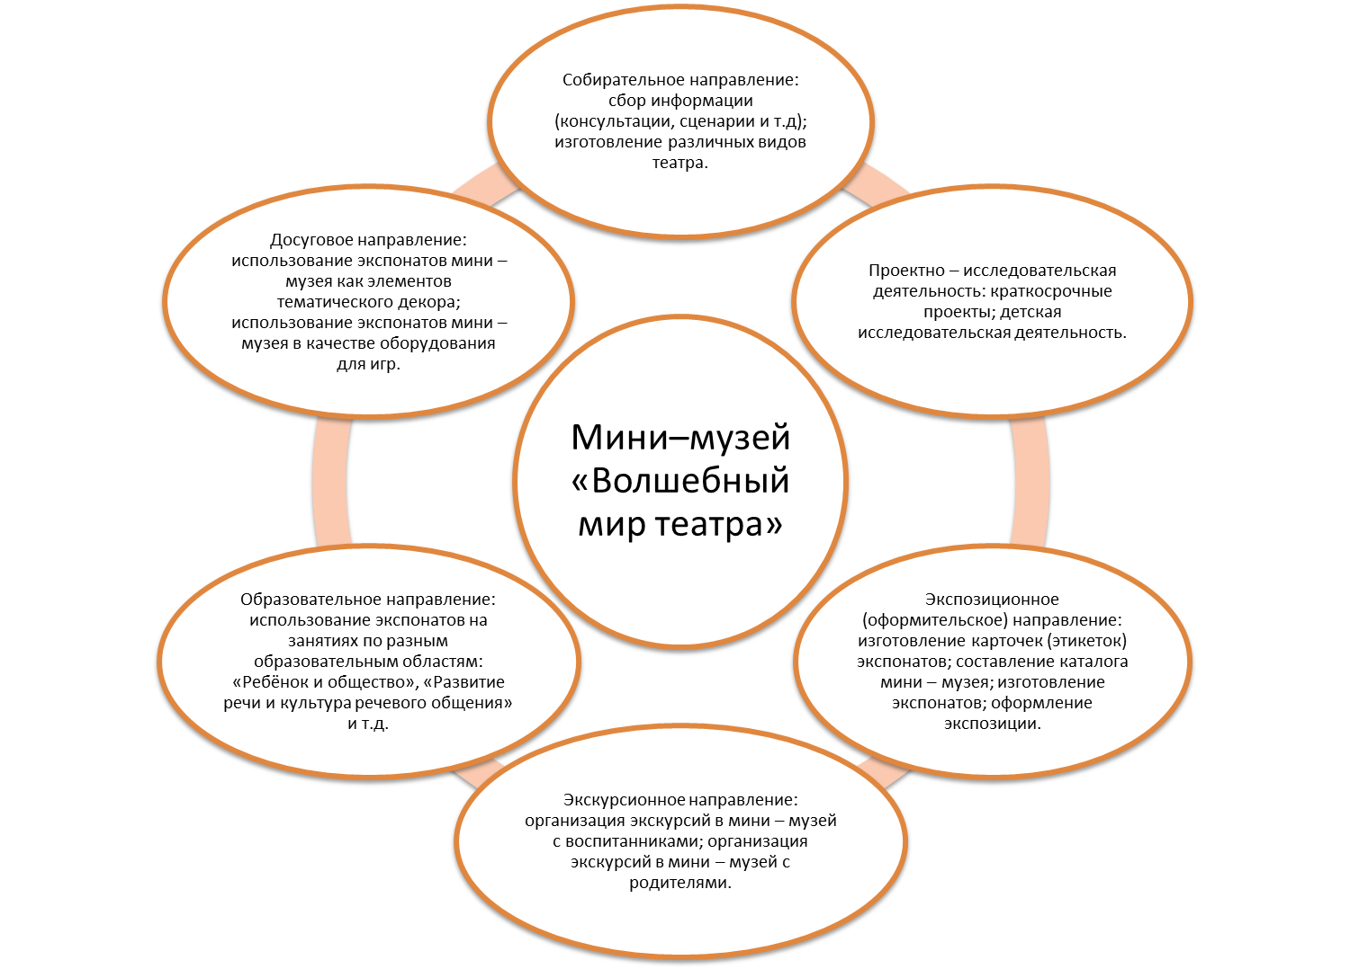

Целевая аудитория | Этапы работы дошкольного учреждения в условиях  мини-музея | Основные направления работы дошкольного учреждения  в условиях мини-музея
Организация работы  с воспитанниками | Первичное знакомство с музеем (младший возраст воспитанников) | Экскурсионное направление:  Посещение воспитанниками мини-музея: знакомство воспитанников с музеем «Волшебный мир театра».
Организация работы  с воспитанниками | Погружение в историю и быт белорусского народа (средний и старший возраст воспитанников) | Экскурсионное направление:  Детям даётся возможность увидеть, потрогать, почувствовать экспонаты музея – предметы театральной атрибутики. Экскурсии проходят в малых группах, где каждый ребёнок может не только посмотреть экспонаты, но и попробовать его в действии.  Формы работы: проведение тематических экскурсий «Виды театра», «Дом сказок»; загадывание загадок о сказочных персонажах; проведение викторин.  Культурное направление:  Воспитание интереса к театральной деятельности.  Формы работы: игры драматизации; игры пазлы по сказкам;  театрализованные игры по мотивам сказок; игры пантомимы;  слушание музыки, игры на музыкальных инструментах.  Исследовательское направление:  Организация исследовательской деятельности воспитанников «Театр и мы», «Всей семьей в театр» и др.  Образовательное направление:  Проведения занятий с воспитанниками в условиях мини-музея «Волшебный мир театра».  Циклы занятий по образовательным областям.
Организация работы  с воспитанниками | Творческая мастерская в музее (средний и старший возраст воспитанников) | Образовательное направление:  После знакомства с экспонатами музея дети отражают свои впечатления в продуктивной деятельности:  лепят; рисуют, элементы театральной атрибутики и сказочных персонажей.  Формы работы: проведение практических мастер-классов для воспитанников в условиях мини-музея  по лепке, аппликации и рисованию; изготовление тряпичных кукол; изготовление афиш, билетов.  Досуговое направление:  Проведение досуговых мероприятий в музее.  Формы работы: инсценировка сказок.  Музей вдохновляет на творчество.
Организация работы с родителями воспитанников | Собирательная деятельность (коллекционирование) предметов (экспонатов)  для мини-музея | Собирательное направление:  Родители помогают пополнять фонды музея, участвуют в мастер-классах по изготовлению кукол.
Организация работы с родителями воспитанников | Экскурсионная деятельность | Экскурсионное направление:  Проведение экскурсий в мини-музее для родителей.  Привлечение родителей к роли «экскурсоводов» в мини-музее (рассказ о театральных профессиях).
Организация работы с родителями воспитанников | Творческая деятельность в музее | Экспозиционно-оформительское направление:  Проведение мастер-классов родителями в пространстве музея по условиях мини-музея  по лепке, аппликации и рисованию; изготовление тряпичных кукол; изготовление афиш, билетов.  Досуговое направление:  Проведение совместных досуговых мероприятий в музее (дети совместно с родителями).

Ожидаемый результат деятельности учреждения дошкольного образования
в условиях мини-музея:

Ребенок проявляет живой познавательный интерес к театральной культуре, музейным ценностям.
Ребенок активно осваивает музейное пространство, более глубоко и осознанно воспринимает музейные выставки, культурные события.
У ребенка сформировано ценностное отношение к театральному искусству, приобретен опыт по ознакомлению с миром музея, театра.
Ребенок понимает, что с одним объектом культуры (музей, театр) связан целый комплекс разнообразных профессий; знает профессии этой сферы деятельности.
Ребенок понимает устройство, значение театрального музея, знает правила поведения в театре, в музее.
Родители являются активными участниками образовательного процесса, укрепляются детско-родительские отношения посредством совместной творческой деятельности.

